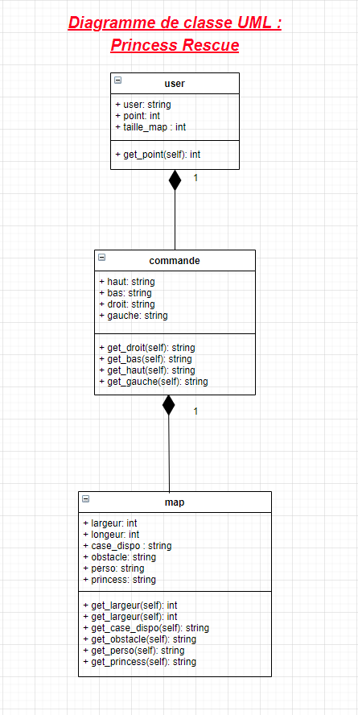

Map :

La classe map correspond à la génération de la map. L’utilisateur introduira la taille de la map via un input, il définira la largeur et la longueur qui sont les attributs de la map, ensuite les obstacles, la princesse et le personnage seront généré aléatoirement sur la map.

Commandes :

La classe commande correspond aux déplacements que l’utilisateur pourra effectuer, il est constitué des déplacements suivants : haut(string : z), bas(string : s), gauche(string : q) et vers la droite(string : d).

User :

Une fois l’utilisateur ayant atteint la princesse, il aura fini la partie, il verra son score ainsi que la taille de la map et un input demandant d’entrer son pseudo.

(Son pseudo ainsi que son score et la taille de la map seront enregistrés dans une base de données)